**Лабораторна робота № 8**

**Тема:** Встановлення і використання Qtдля написання програм

**Мета:** Оволодіти навичками по встановленню і налаштуванню Qt, використанню QtCreator для створення програм.

**Хід роботи**

1. Встановила QtCreator та налаштувала його.
2. Отримала індивідуальне завдання

Написати програму з використанням Qt для обчислення значень функції із лабораторної 6, таблиця 10.1. Сталі а і с рівні відповідно а=0.98, с=1.1. Значення елементів масиву bij вибрати відповідно до попереднього завдання. У програмі передбачити зчитування інформації і вивід її на екран.

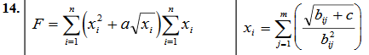

1. Створила програму для виконання поставленого завдання

#include "mainwindow.h"

#include "ui_mainwindow.h"

#include "math.h"

MainWindow::**MainWindow**(QWidget *parent)

: QMainWindow(parent)

, ui(new Ui::MainWindow)

{

ui->setupUi(this);

}

MainWindow::~***MainWindow***()

{

delete ui;

}

double **F**(double c)

{

c=1.1;

double p;

int i,j;

int b[2][3]={ {1,2,3},

{6,5,4}

};

for(i=0;i<2;i++)

for(j=0;j<3;j++)

p = sqrt(c + b[i][j])/pow(b[i][j],2);

return p;

}

void MainWindow::**on_pushButton_clicked**()

{

int n = ui-> txtn-> text (). toInt ();

int x = ui-> txtm-> text (). toInt ();

double a=0.98;

double fun;

int i;

for(i=0;i<n;i++)

fun= pow(F(x),2)+a*sqrt(F(x))*(F(x));

QString s= QString :: number (fun);

ui-> rezult -> setText (s);

}

Результат:

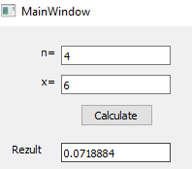

**Висновок:** на даній лабораторній роботі я оволоділа навичками по встановленню і налаштуванню QtCreator та використанню його для створення програм.